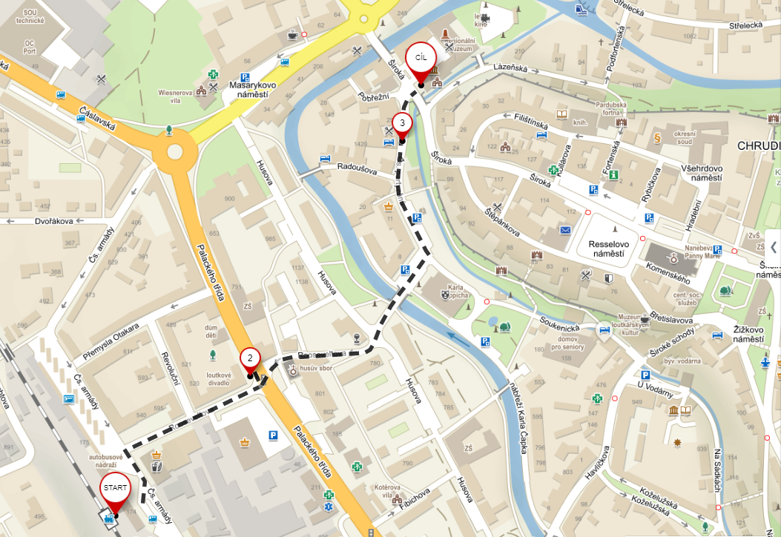
Start je nádraží, 2 = Spolkový dům, 3 = hotel Alfa, Cíl = Velký sál a restaurace Měšťanské besedy Chrudim

